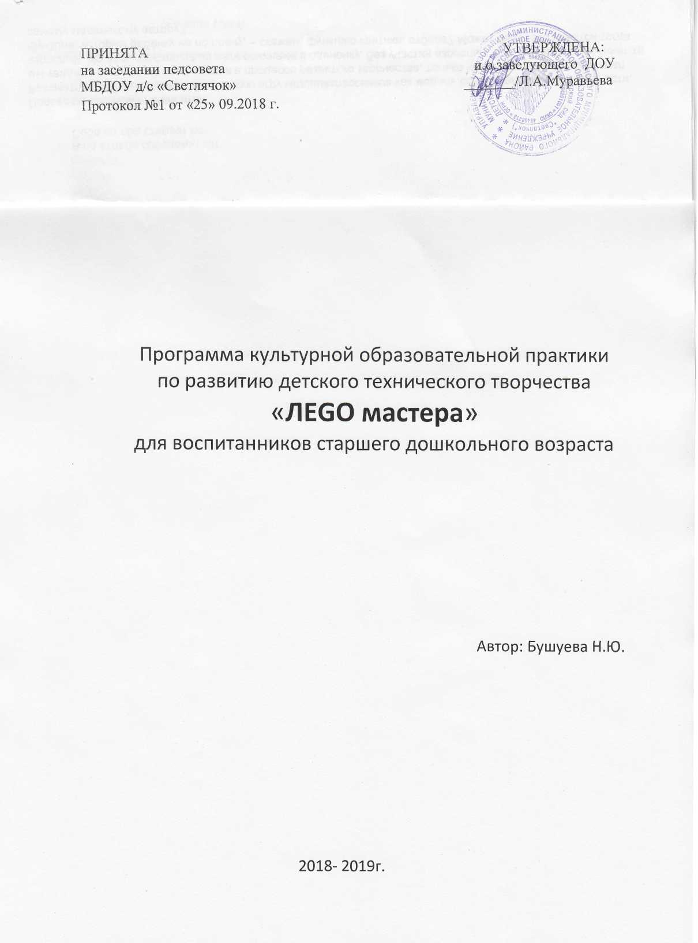

«Если ребёнок в детстве не научился
творить, то и в жизни он будет
только подражать и копировать»
Л. Н. Толстой.
Пояснительная записка

Программа разработана с учетом требований Федерального государственного образовательного стандарта дошкольного образования, направлена на развитие технического творчества у детей старшего дошкольного возраста и формирование первичных представлений о технике, ее свойствах, назначении в жизни человека. Программа имеет научно-техническую направленность.
Современные дети живут в эпоху активной информатизации, компьютеризации и роботостроения. Технические достижения всё быстрее проникают во все сферы человеческой жизнедеятельности и вызывают интерес детей к современной технике. Технические объекты окружают нас повсеместно, в виде бытовых приборов и аппаратов, игрушек, транспортных, строительных и других машин. Детям с раннего возраста интересны двигательные игрушки. В дошкольном возрасте они пытаются понимать, как это устроено. Благодаря разработкам компании LEGO на современном этапе появилась возможность уже в дошкольном возрасте знакомить детей с основами строения технических объектов.
Актуальность программы заключается в востребованности развития широкого кругозора старшего дошкольника.
Новизна программы заключается в научно-технической направленности обучения, которое базируется на новых информационных технологиях, что способствует развитию информационной культуры и взаимодействию с миром технического творчества. Авторское воплощение замысла в автоматизированные модели и проекты особенно важно для старших дошкольников, у которых наиболее выражена исследовательская (творческая) деятельность.
Детское творчество - одна из форм самостоятельной деятельности ребёнка, в процессе которой он отступает от привычных и знакомых ему способов проявления окружающего мира, экспериментирует и создаёт нечто новое для себя и других.
Техническое детское творчество является одним из важных способов формирования профессиональной ориентации детей, способствует развитию устойчивого интереса к технике и науке, а также стимулирует рационализаторские и изобретательские способности.
Цель программы – развитие технического творчества и формирование научно – технической профессиональной ориентации у детей старшего дошкольного возраста средствами робототехники.
Задачи:
- формировать первичные представления о робототехнике, ее значении в жизни человека, о профессиях связанных с изобретением и производством технических средств;
- приобщать к научно – техническому творчеству: развивать умение постановки технической задачи, синтеза и анализа информации, поиск путей и средств решения задачи и реализация творческого замысла;
- развивать продуктивную (конструктивную) деятельность: обеспечить освоение детьми основных приёмов сборки и движения робототехнических средств;
- воспитывать ценностное отношение к собственному труду, труду других людей и его результатам;
- формировать навыки сотрудничества: работа в коллективе, в команде, малой группе (в паре).
Программа основывается на следующих принципах:
1) обогащение детского развития;
2) построение образовательной деятельности на основе индивидуальных особенностей каждого ребенка;
3) взаимодействие и сотрудничество детей и взрослых, признание ребенка полноценным участником (субъектом) образовательных отношений;
4) поддержка инициативы детей в продуктивной творческой деятельности;
5) формирование познавательных интересов и практических действий ребенка в продуктивной творческой деятельности;
6) возрастная адаптивность дошкольного образования (соответствие технологий возрасту и особенностям развития);
Этапы детского творчества
- Формирование замысла. На этом этапе у ребёнка возникает идея (самостоятельная или предложенная воспитателем) создания чего-то нового.
- Реализация замысла. Используя воображение, опыт и различные инструменты, ребёнок приступает к осуществлению идеи.
- Анализ творческой работы. Является логическим завершением первых этапов. После окончания работы, ребёнок анализирует получившийся результат.
Планируемые результаты реализации программы
- ребенок овладевает робото-конструированием, проявляет инициативу и самостоятельность в среде конструирования LEGO «Первые шаги», общении, познавательно-исследовательской и технической деятельности;
- ребенок способен выбирать технические решения, участников команды, малой группы (в пары);
- ребенок обладает установкой положительного отношения к робото-конструированию, к разным видам технического труда, другим людям и самому себе, обладает чувством собственного достоинства;
- ребенок активно взаимодействует со сверстниками и взрослыми, участвует в совместном конструировании, техническом творчестве имеет навыки работы с различными источниками информации;
- ребенок способен договариваться, учитывать интересы и чувства других, сопереживать неудачам и радоваться успехам других, адекватно проявляет свои чувства, в том числе чувство веры в себя, старается разрешать конфликты;
- ребенок обладает развитым воображением, которое реализуется в разных видах исследовательской и творческо-технической деятельности, в строительной игре и конструировании;
- ребенок владеет разными формами и видами творческо-технической игры, знаком с основными компонентами конструктора LEGO «Первые шаги»; видами подвижных и неподвижных соединений в конструкторе, основными понятиями;
- ребенок достаточно хорошо владеет устной речью, способен объяснить техническое решение, может использовать речь для выражения своих мыслей, чувств и желаний, построения речевого высказывания в ситуации творческо-технической и исследовательской деятельности;
- у ребенка развита крупная и мелкая моторика, он может контролировать свои движения и управлять ими при работе с Lego-конструктором;
- ребенок может соблюдать правила безопасного поведения при работе с инструментами, необходимыми при конструировании робототехнических моделей;
- ребенок проявляет интерес к исследовательской и творческо-технической деятельности, задает вопросы взрослым и сверстникам, интересуется причинно-следственными связями, пытается самостоятельно придумывать объяснения технические задачи; склонен наблюдать, экспериментировать;
- ребенок обладает начальными знаниями и элементарными представлениями о робототехнике;
- ребенок способен к принятию собственных творческо-технических решений, опираясь на свои знания и умения, самостоятельно создает авторские модели роботов на основе конструктора LEGO.

Содержание программы
Содержание программы обеспечивает развитие личности, мотивации и способностей детей, охватывая следующие направления развития (образовательные области):
Познавательное развитие.
Изучение процесса передачи движения и преобразования энергии в машине. Идентификация простых механизмов, работающих в модели, включая рычаги, зубчатые и ременные передачи. Ознакомление с более сложными типами движения, использующими кулачок, червячное и коронное зубчатые колеса. Понимание того, что трение влияет на движение модели. Понимание и обсуждение критериев испытаний. Понимание потребностей живых существ.
Создание действующих моделей. Интерпретация двухмерных и трехмерных иллюстраций и моделей. Понимание того, что животные используют различные части своих тел в качестве инструментов. Сравнение природных и искусственных систем. Сборка и испытание моделей.
Развитие восприятия, внимания, памяти, наблюдательности, способности анализировать, сравнивать, выделять характерные существенные признаки моделей; умения устанавливать простейшие связи между предметами и явлениями, делать простейшие обобщения.
Социально – коммуникативное развитие.
Организация мозговых штурмов для поиска новых решений. Обучение принципам совместной работы и обмена идеями, совместно обучаться в рамках одной группы. Подготовка и проведение демонстрации модели. Становление самостоятельности: распределять обязанности в своей группе, проявлять творческий подход к решению поставленной задачи, создавать модели реальных объектов, видеть реальный результат своей работы. Развитие общения и взаимодействия ребёнка со взрослыми и сверстниками; становление самостоятельности, целенаправленности и само регуляции собственных действий; формирование позитивных установок к робототехнике.
Речевое развитие.
Общение в устной форме с использованием специальных терминов. Использование интервью, чтобы получить информацию и составить схему рассказа. Описание логической последовательности событий, создание постановки с главными героями и её оформление визуальными при помощи моделирования. Поощрять попытки ребёнка делиться с педагогом и другими детьми разнообразными впечатлениями. Применение мультимедийных технологий для презентации идей.
Основные формы и методы образовательной деятельности:
Основная форма работы – занятие.
Основные методы работы:
- конструирование, творческие исследования, презентация своих моделей, соревнования между группами;
- словесный (беседа, рассказ, инструктаж, объяснение);
- наглядный (показ, видео-просмотр, работа по инструкции);
- практический (сборка моделей);
- репродуктивный метод (восприятие и усвоение готовой информации);
- частично-поисковый (выполнение вариативных заданий);
- исследовательский метод;
- метод стимулирования и мотивации деятельности (игровые, эмоциональные ситуации, похвала, поощрение).
Занятия проходят как совместная практическая творческая деятельность с элементами самостоятельного выполнения работ.
Способы и направления поддержки детской инициативы обеспечивает использование интерактивных методов: проектов, проблемного обучения, беседа, обучения в сотрудничестве, взаимного обучения.
Учебно-методические средства обучения.
Для эффективности реализации образовательной программы необходимы конструкторы «ПервоРобот LEGO We Do»-10 комплектов.
Методическое обеспечение программы культурной практики по выбору
-план - конспекты (конспекты занятий),
-календарные планы.
- лист учета посещаемости
-дидактический материал
Реализация программы: ноябрь-май 2018-2019 уч.г.
Участники практики: дети 5-6 лет, 6-7 лет.
Длительность 1 практики: 4 занятия по 25 минут
Вид деятельности:
Направление ФГОС ДО – познавательное
Цель: Развитие познавательного интереса, раскрытие творческих возможностей детей старшего дошкольного возраста через совместную деятельность по робототехнике.
Задачи:
Воспитательные:
- Развивать коммуникативные навыки, проявление творческой самостоятельности, активности в создании моделей;
- Воспитывать у детей эмоционально-положительного отношения и интереса к деятельности.
Формировать познавательную активность, способствует воспитанию социально-активной личности, и навыки общения и сотворчества, умение самостоятельно решать поставленную задачу и искать собственное решение;
Дидактические:
- Познакомить детей с названиями деталей из конструктора
- Помочь детям освоить разные способы соединения, используя пошаговую схему
- Развивать математические способности (пересчитывая детали, блоки, крепления, вычисляя необходимое количество деталей, их форму, цвет, длину, дети знакомятся с пространственными показателями симметричность и асимметричность, ориентировкой в пространстве)
- Развивать речевые навыки (дети задают взрослым вопросы о различных явлениях или объектах, овладевают технической терминологией, обогащается словарь ребенка и т.д.)
Развивающие:
- Развивать глазомер, мелкую моторику рук, эстетические чувства (удивления, восхищения)
- Развивать познавательный интерес детей и умение высказывать свои мысли в процессе совместной деятельности;
- Формировать у детей умение планировать и предвидеть результат своей работы, последовательно осуществлять свой замысел.
Условия:
LEGO – центр, оборудованный конструкторами нового поколения.
-эмоционально-благоприятная обстановка, обеспечивающая духовное развитие каждого ребенка;
-приоритетное внимание развитию трудовых навыков детей;
Предполагаемые задания:
-проблемные ситуации, активизирующие творческое воображение дошкольников;
-задания с установкой «Выполни по схеме», «Придумай сам (а)», «Вспомни» и пр., в ходе которых ребенок проявляет себя «фрагментарно», подражая педагогу;
-задания, требующие полной самостоятельности в творческом поиске, воспитанник сам планирует свои действия, строит простые модели с опорой на схемы;
Детям предоставляется свобода выбора пары, способов выполнения задания, темпа деятельности и пр.
Продолжительность деятельности на практике составляет 25 минут.
Подготовительный этап: «Знакомство с Лего - конструктором»
- Знакомство с Лего – конструктором через мультфильмы;
- Алгоритм действия;
- Знакомство с деталями;
- Учимся соединять, закреплять и др.
- Чтение стихов про Лего;
- Лего раскраски;
Прогнозируемый результат:
- сформирован навык приготовления простейших моделей.
-умение детей планировать и предвидеть результат своей работы, последовательно осуществлять свой замысел;
-эмоциональное удовлетворение от выполнения того или иного задания;
- активность дошкольников в совместной с воспитателем деятельности;
- осознанное соблюдение правил культуры
- устойчивый познавательный интерес детей и умение высказывать свои мысли в процессе совместной деятельности;
– развитие личностных качеств: инициатива, взаимовыручка, сопричастность общему делу, ответственность, уважение друг к другу, умение оценивать результаты своего труда и сверстников (оценка и самооценка);
- развитие мелкой моторики рук, желание проявить свои способности.
Механизмы реализации культурной практики:
- Реализация культурной практики будет осуществляться в течение календарного года. В течение месяца у ребёнка будет возможность освоить 1практику, а в течение учебного года 8-9 практик. Для проведения практики дети будут объединены в подгруппы по 4 человека. Время проведения: с 15.45. Место проведения: легоцентр ДОУ. Выбор практики осуществляется один раз в месяц, выбор практик ребенок осуществляет самостоятельно.
ОЖИДАЕМЫЕ РЕЗУЛЬТАТЫ

- Сформированы конструкторские умения и навыки, умение анализировать предмет, выделять его характерные особенности, основные части, устанавливать связь между их назначением и строением.
- Развито умение применять свои знания при проектировании и сборке конструкций.
- Развита познавательная активность детей, воображение, фантазия и творческая инициатива.
- Совершенствованы коммуникативные навыки детей при работе в паре, коллективе, распределении обязанностей.
- Сформированы предпосылки учебной деятельности: умение и желание трудиться, выполнять задания в соответствии с инструкцией и поставленной целью, доводить начатое дело до конца, планировать будущую работу.
- Имеются представления:
  - о деталях конструктора и способах их соединении;
  - об устойчивости моделей в зависимости от ее формы и распределения веса;
  - о зависимости прочности конструкции от способа соединения ее отдельных элементов;
  - о связи между формой конструкции и ее функциями.

Тематическое планирование
№ | Тема | Количество занятий | Цель и содержание занятий
1 | Введение в ЛЕГО – конструирование. | 1 | Техника безопасности при работе с конструктором.  Знакомство с деталями конструктора.  Игра «Найди деталь такую же, как на карточке»
2 | Зубчатые колёса. | 1 | Изучение простых механизмов, научный поиск, скорость, испытание, прогнозирование и измерение, обсуждение результатов.  • Определить, является ли зубчатое колесо цилиндрическим зубчатым колесом или корончатой шестерней.  • Построить модель, которая повысит скорость вращения с помощью зубчатой передачи.  • Построить модель, которая уменьшит скорость вращения с помощью зубчатой передачи.  • Расположить зубчатые колеса таким образом, чтобы они вращались в одном направлении, в противоположных направлениях или под 90 градусов друг к другу.  • Убедиться, что степень увеличения или уменьшения скорости вращения зависит от количества зубьев на зубчатых колесах и их взаимного расположения.
2.1 | Знакомство с понятием «Зубчатые колёса». Построение и запуск модели.
2.2 | Сборка юлы. Игра «Чья команда быстрее соберёт модель». | 1
2.3 | Сборка автомобиля. Игра «У кого дальше уедет машина» | 1
2.4 | Сборка модели вратаря. Игра «Кто больше забьёт голов» | 1
2.5 | Подведение итога по теме «Зубчатые колёса»  Выполнение задания самостоятельно, презентация собственной модели. | 1
3 | Колёса и оси. | 1 | Убедиться, что колесо и ось являются простыми механизмами.  • Изучить одиночную фиксированную ось.  • Изучить отдельные оси.  • Построить модель с колесами, которая легко  поворачивается.  • Построить управляемую модель.  • Определить, где может возникнуть трение.
3.1 | Знакомство с понятиями «Колесо», «Ось». Сборка модели «Умная вертушка». Игра «У кого дольше прокружится вертушка»
3.2 | Сборка модели «Качели». Игра «Покачаемся» | 1
3.3 | Сборка и запуск модели автомобиля с использованием механизма отталкивания. | 1
3.4 | Сборка и запуск модели парусника. | 1
3.5 | Подведение итога по теме «Колёса и оси». Выполнение задания самостоятельно, презентация собственной модели. | 1
4 | Рычаги | 1 | • Убедиться, что рычаг в виде стержня или рукоятки, который вращается вокруг оси, может создавать нужное движение.  • Описать понятия: ось вращения, усилие и груз.  • Установить, что сила, создаваемая рычагом, зависит от взаимного расположения оси вращения, груза и точки приложения силы.  • Определить, что такое рычаг первого рода.
4.1 | Знакомство с понятием «Рычаг».  Сборка модели «Катапульта». Игра «У кого дальше…»
4.2 | Подведение итога по теме «Рычаги». Выполнение задания самостоятельно, презентация собственной модели. | 1
5 | Шкивы |  | • Определить, что такое шкив.  • Построить модель, которая повысит скорость вращения с помощью зубчатой передачи.  • Построить модель, которая уменьшит скорость вращения с помощью зубчатой передачи.  • Расположить шкивы таким образом, чтобы ведущий шкив поворачивался в одном направлении с ведомым шкивом.  • Убедиться, что скорость вращения одного шкива относительно другого определяется размером шкивов.
5.1 | Знакомство с понятием «Шкив». Изготовление модели «Собачка». Игра «Крутящиеся глазки» | 1
5.2 | Подведение итога по теме «Шкивы». Выполнение задания самостоятельно, презентация собственной модели. | 1
6 | Итоговое занятие | 1 | Творческая работа
 | И того | 16

Список литературы

- Энциклопедический словарь юного техника. – М., «Педагогика», 1988. – 463 с.
- «Робототехника для детей и родителей» С.А. Филиппов, Санкт-Петербург «Наука» 2010. - 195 с.
- Сборник материалов международной конференции «Педагогический процесс,как непрерывное развитие творческого потенциала личности» Москва.: МГИУ, 1998г.
- Журнал «Самоделки». г. Москва. Издательская компания «Эгмонт Россия Лтд.» LEGO. г. Москва. Издательство ООО «Лего»
- Индустрия развлечений. ПервоРобот. Книга для учителя и сборник проектов. LEGO Group, перевод ИНТ, - 87 с., илл.
- Интернет – ресурсы:
http://int-edu.ru
http://7robots.com/
http://www.spfam.ru/contacts.html
http://robocraft.ru/
http://iclass.home-edu.ru/course/category.php?id=15
/ http://insiderobot.blogspot.ru/
https://sites.google.com/site/nxtwallet/
http://www.elrob.org/elrob-2011
http://forum.russ2.com/index.php?showforum=69
http://www.robo-sport.ru/
http://www.railab.ru/
http://www.tetrixrobotics.com/
http://lejos-osek.sourceforge.net/index.htm
http://robotics.benedettelli.com/
http://www.battlebricks.com/
http://www.nxtprograms.com/projects.html
http://roboforum.ru/
http://www.robocup2010.org/index.php
http://myrobot.ru/index.php
http://www.aburobocon2011.com/
http://creative.lego.com/en-us/games/firetruck.aspx?ignorereferer=true
http://www.youtube.com/watch?v=QIUCp_31X_c
7.Е.В. Фешина «Лего - конструирование в детском саду» - М.: Творческий центр «Сфера», 2012 г.
8.А. Бедфорд «Большая книга LEGO» - Манн, Иванов и Фербер, 2014 г.
9.М.С. Ишмаковой «Конструирование в дошкольном образовании в условиях введения ФГОС» - ИПЦ Маска, 2013 г.
10.О. В.Дыбина, Творим, изменяем, преобразуем / О. В. Дыбина. – М.: Творческий центр «Сфера», 2002 г.
11.Л. Г.Комарова, Строим из Лего / Л. Г. Комарова. – М.: Мозаика-Синтез, 2006 г.

